|  |
| --- |
| Préparation d’une activité pédagogique  Bracelet de fête des mères |

|  |  |
| --- | --- |
| Nom, Prénom : HENDRICKX Lune  Classe : 3PP  Date de l’activité :  Durée de l’activité : +/- 2h | Ecole de Stage : Athénée royal Gembloux  Maitre de Stage : Sandrine Libotte  Classe : P4  Nombre d’élèves : 24 |

**1-Discipline-Objet d’apprentissage**

Education artistique – Confection d’un bracelet

**2-Compétences visées**

- RTC formation manuellep41**:** Réaliser un ouvrage, sous la supervision de l’enseignant, en utilisant les outils, les consommables et les techniques proposés.

Appliquer des gestes techniques* dont mesurer, tracer.

- RTC math p65 : Construire les polygones travaillés par découpage, par pliage et avec du matériel varié.

- RTC français p93 : Connaitre la règle générale de :   
 - l’accord de l’adjectif en genre et en nombre ;   
 - la formation du pluriel des adjectifs en « s » ;

Connaitre les règles particulières de la formation du pluriel des adjectifs

Connaitre les règles particulières de la formation du féminin des adjectifs.

RTC p101 : Accorder les adjectifs en genre et en nombre.

**3-Fiche matière : voir annexe**

**4-Objectif(s) d’apprentissage**

A la fin de la séquence, tous les enfants seront capables de choisir des couleurs et rassembler le matériel nécessaire pour confectionner un bracelet.

**5-Modalité d’évaluation prévue**

Auto-évaluation : L’évaluation sera considérée comme réussie si l’enfant est satisfait de son travail.

**6-Organisation**

-Spatiale et humaine : Habituelle : chaque enfant à son banc.

-Matérielle : -carton

-ciseaux

-Fils de laine

-Du tableau noir : /

**7-Déroulement de l’/des activité(s) :**

1. **Découvrir le bracelet et rassembler le matériel (individuel – 15 min)**

I dit : « On va fabriquer un cadeau pour la fête des mères. Regardez ceci. »

I montre plusieurs bracelets.

I : « A votre avis, de quoi est-ce qu’on a besoin pour fabriquer ce bracelet ? »

RA : De fils et de ciseaux.

I : « C’est tout à fait vrai mais il y a aussi un outil un peu particulier qui va nous aider. Qui peut me dire ce que c’est, me le décrire.»

I montre le disque de carton.

RA : C’est un disque de carton avec un trou au milieu et huit encoches.

I : «  Je vous montrerai après comment on va s’en servir. Donc, ils va falloir aller chercher deux choses. Ici, vous allez venir chercher 7 fils. Avant de venir, vous devez déjà quels sont les 7 fils que vous désirez. J’ai mis les couleurs disponibles au tableau. Vous n’êtes pas obligés d’avoir 7 couleurs différentes, vous pouvez avoir plusieurs fois la même couleur si vous voulez qu’une couleur en particulier se voit plus sur votre bracelet. Ici vous allez venir fabriquer votre outil en carton. Vous avez du carton. Vous placer le gobelet retourné dessus et vous en faites le contour. Puis vous découper le cercle, vous faites un trou au milieu et huit encoches. Le modèle est au tableau. Ne le faites pas au milieu pour ne pas gaspiller.»

I montre un exemple aux Es.

I : « Vous devrez aller aux deux ateliers mais vous pouvez y aller dans l’ordre que vous voulez. Faites une file devant chaque atelier et n’allez pas tous au même. »

L’I découpe les fils pour qu’ils soient de la bonne longueur.

1. **Confectionner le bracelet (individuel – 50 min)**

I dit : « Je vais vous expliquer comment on va faire. Première étape, vous alignez vos fils et vous faites un nœud au bout. »

L’I laisse les E faire. Si un E ne sait pas faire de nœud, I lui montre comment faire.

I : « Ensuite on va mettre les fils dans le trou au milieu de mon carton. Puis je vais mettre chacun de mes fils dans une encoche du carton. L’ordre n’a pas d’importance. Il reste une encoche vide, c’est normal. Je mets deux flèches qui vont dans le même sens pour savoir dans quel sens je vais tourner. »

L’I montre étape par étape aux Es qui le font ensuite.

I : « Maintenant je montre et vous ne touchez plus à votre bracelet, vous le ferez quand je le dirai. Dans le sens de la flèche, je vais compter un, deux trois fils. Le troisième je l’enlève de son encoche et je le mets dans l’encoche vide. Et puis je recommence, je compte 1,2 3, je prends le fil et je le mets dans l’encoche vide. »

I remontre plusieurs fois en faisant verbaliser aux E.

I : « C’est à ça que servent mes flèches, à savoir dans quel sens je tourne. Il faut toujours tourner dans ce sens-là sinon le bracelet ne sera pas réussi. »

Ensuite les Es font leur bracelet.

1. **Confectionner l’emballage (individuel – 50 min)**

Les E qui ont fini leur bracelet choisissent dans leur synthèse sur le développement de solides un développement du cube qu’ils reproduisent sur une feuille quadrillée. Ensuite, en s’aidant de ce qu’ils ont appris sur les adjectifs, ils écrivent sur chaque face « Maman tu es … » et un adjectif correctement accordé. Une fois validé par l’I, tant du point de vue de l’orthographe que de l’orientation du texte, ils écrivent au propre. Ils peuvent alors décorer leur boite avec la technique de leur choix et enfin, assembler leur boite.

**8-Analyse réflexive (réajustement)**

|  |
| --- |
| **Fiche matière** |

**1. Discipline-Objet d’apprentissage-degré**

Education artistique – Confection d’un bracelet – DM

**2. Référence bibliographique**

Toutes les couleurs. (2021). *Les couleurs.*<https://www.toutes-les-couleurs.com/les-couleurs.php>

**3. Appropriation de la matière**

a) Prérequis

|  |  |
| --- | --- |
| **Savoirs** | **Savoir-faire** |
| Le nom des couleurs | Compter jusque 7 |
| Nom des matériaux (laine et carton) | Découper différents matériaux (laine et carton) |
|  | Faire un nœud |

b) Matière (description-analyse-difficultés potentielles des élèves)

|  |  |
| --- | --- |
| **Savoirs** | **Savoir-faire** |
| La technique de confection du bracelet | Fabriquer un bracelet |
|  | Enchainer les étapes correctement. |

Contexte :

L’activité est tournée vers le fait de faire plaisir. L’enfant doit planifier son matériel et son travail lui-même.

Nom des couleurs proposées :

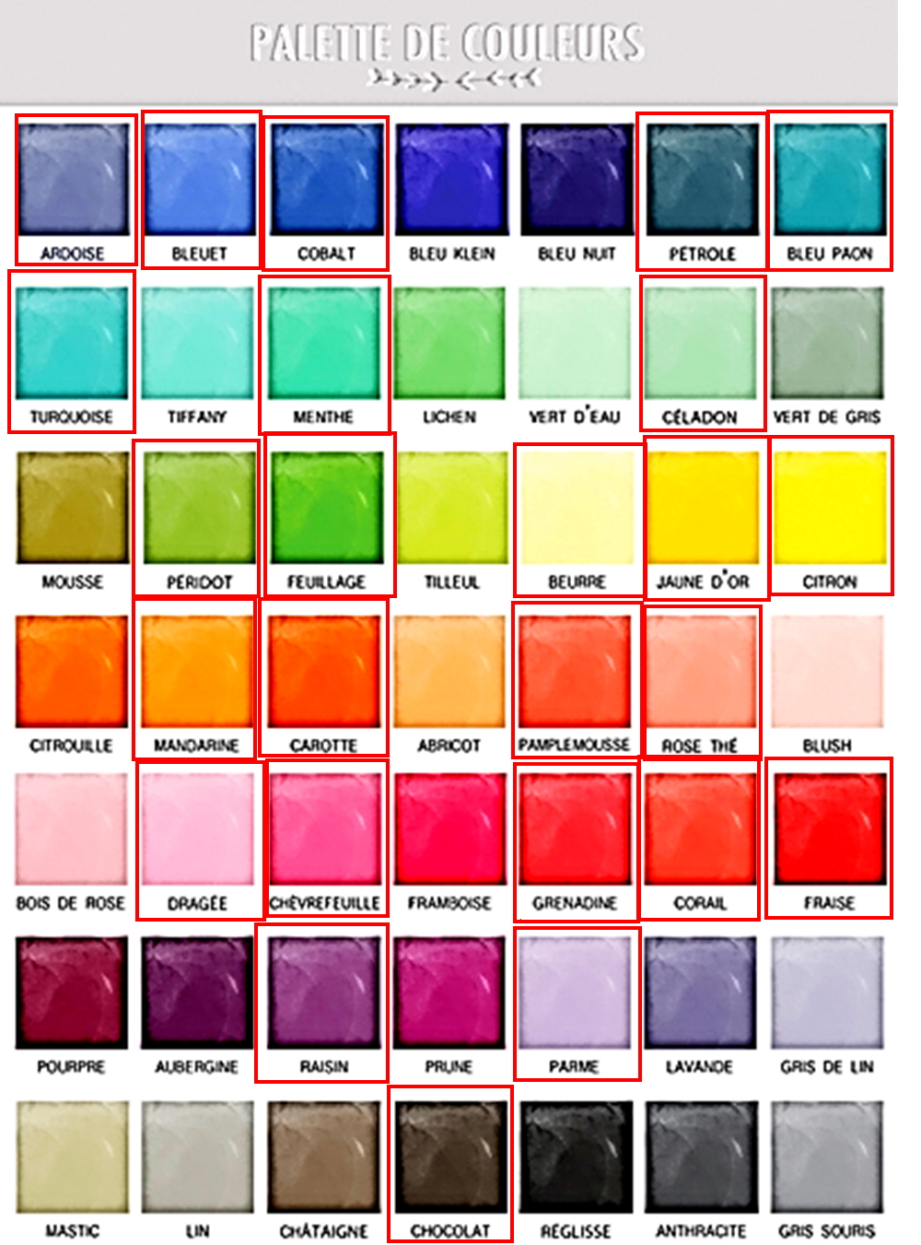

Matériel :

-7 fils de laine

-Du carton

Etapes :

-Sélectionner 7 fils de couleurs différentes ou plusieurs de la même couleur.

-Les découper à la longueur d’un avant-bras.

-Les aligner et les attacher avec un nœud.

-Tracer un cercle d’environ 10 cm de diamètre sur le carton.

-Le découper.

-Faire un trou au milieu du cercle avec une lame de ciseaux.

-Faire huit entailles d’environ 2 cm de profondeur sur le contour du disque.

-Enfiler les fils dans le trou central.

-Mettre un fil dans chaque encoche.

-Tracer des flèches circulaires pour indiquer le sens de rotation.

-Compter trois fils à partir de l’encoche vide et mettre le troisième fil dans l’encoche vide.

-Répéter cette étape jusqu’à ce que le bracelet soit à la longueur du poignet.

-Enlever les fils des encoche et du carton et nouer le bracelet autour du poignet.

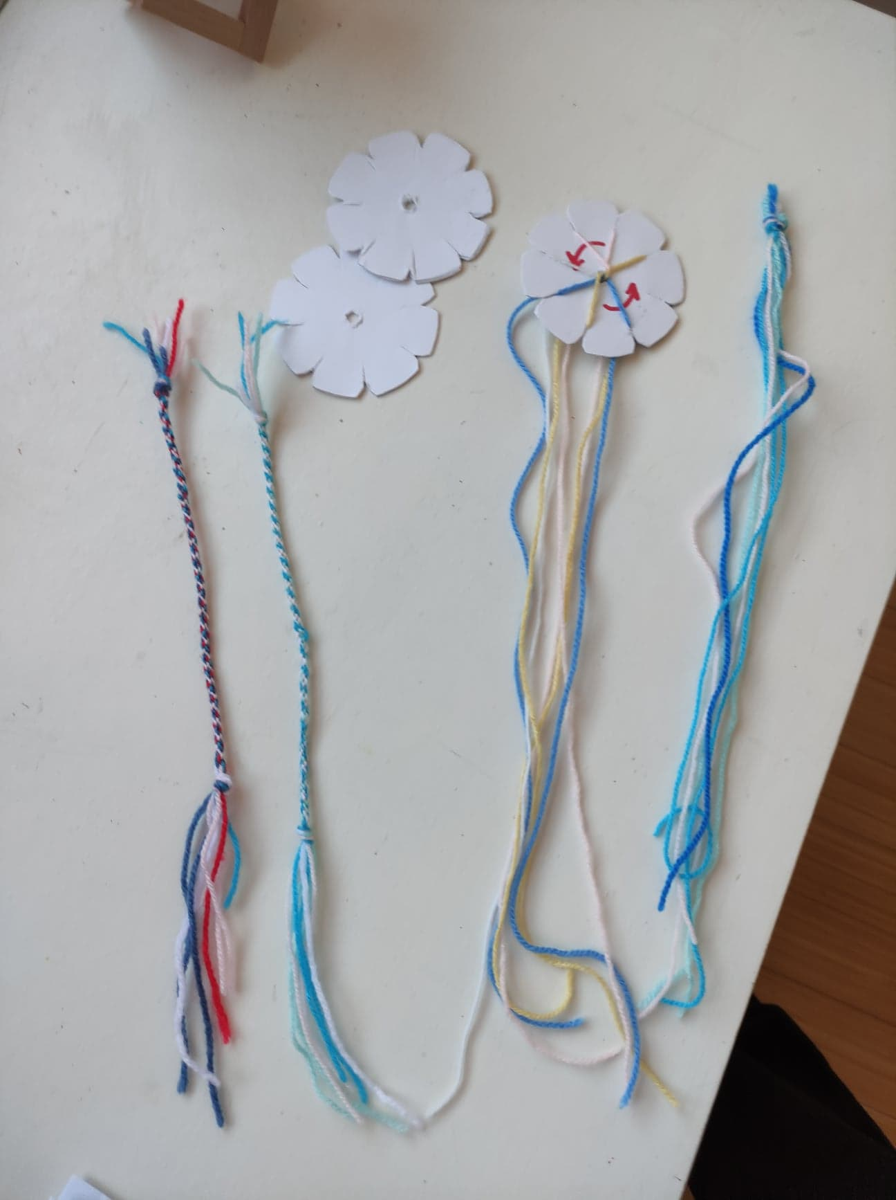

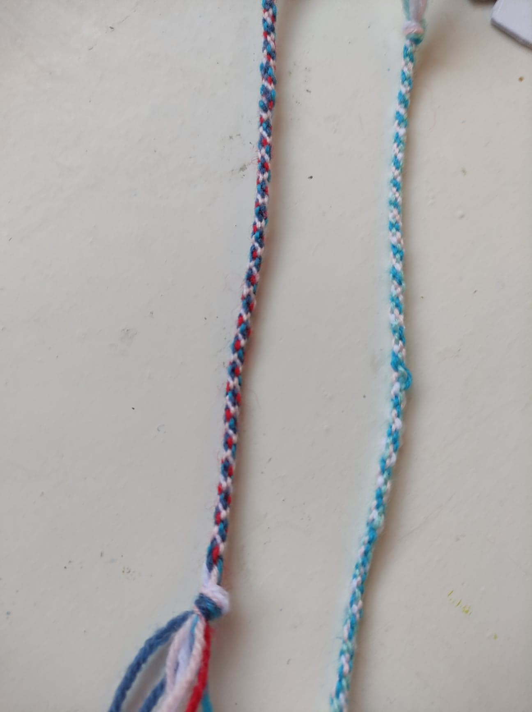

Difficultés potentielles :

|  |  |
| --- | --- |
| **Difficultés** | **Solution** |
| Garder le même sens de rotation, tout au long de la confection du bracelet | Les flèches, tracées au préalable, devrait permettre de s’y retrouver tout de suite, même quand on s’interrompt. |
| Savoir quel fil changer d’encoche | Automatiser le fait de compter jusque 3 à chaque fois. |

**4. Trace(s) de structuration (pour transférer à des situations nouvelles)**